第六单 元知识梳理
蔚蓝的王国
了解作者，贴近梦境
有这样一位作家
他出身贵族
却以一个猎人的名义
写下了对农奴的同情
有这样一位作家
为纪念一个朋友的逝世
快乐地坐了一年的监牢
而监狱，却成就了他反农奴制的名篇
有这样一位作家
吟诗歌出道、洒随笔成名
而后又凭着多部大块头的小说
赢得了“欧洲俄罗斯的第一位小说家”的封号
有这样一位作家
旅居法国、病魔缠身
却在逝世前用了五年写下了
饱蘸激情的八十三篇散文诗
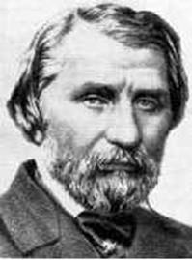
读课文，同时思考文中写了哪些
梦中之人
梦中之景
梦中人：我 伙伴 女人
梦中景：大海 小船 仙岛 花鸟
梦中感受：青春 快乐 爱情 幸福
托尔斯泰盛赞屠格涅夫的风景描写，他说：
“这是他的拿手本领，以致在他以后，没有人敢下手碰这样的对象——大自然。他两三笔一勾，大自然就发出芬芳的气息.”
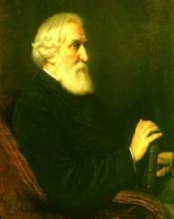
欣赏品味，沉浸梦境
示例1：白色的风帆鼓起来，宛似天鹅的胸膛。
此句运用比喻的修辞，让人联想到高贵的白天鹅，赋予风帆以生命动态的美。
示例2：“似乎天空本身也在和我们酬唱”中的“酬唱”特别动人，把天空都人格化了，似乎在和我们一唱一和呢。这其实是通过想象把作者对大海充满爱的内心世界表现出来。
试一试：
我喜欢这个生动优美的句子,因为……
我喜欢这个精妙传神的词语,因为……
作者想借如此生动优美的语言抒发怎样的情怀呢？
1.表达自己对美好事物和美好生活的追求和热爱。
2.赞美美好的青春生活。
3.歌颂爱情的美好。
4.表达岁月已逝的人生感叹。
“一切情语皆景语”
“蔚蓝的王国”是否真的存在,它代表着什么?
比一比
比较《蔚蓝色的王国》和《天上的街市》所想象的世界有什么异同？
 | 蔚蓝的王国 |  | 天上的街市
相同点 | 都描写了想象中的美好的世界，寄托了自己的感情和理想，都是把想象中的世界和现实的世界作对比。
不同点 | 想象 | 通过想象所描绘的内容是生活中的确存在的事物，以“虚”写“实” | 通过想象所描绘的内容是生活中并不存在的事物，以“虚”写“虚”
不同点 | 描写 | 所描写的想象比较具体，内容比较丰富， | 只抓住一些典型的细节（闲游、骑着牛儿）进行简笔勾勒，留给 读者的想象空间更大。
皇帝的新装
安徒生
安徒生（1805~1875）
19世纪丹麦文学巨匠，世界著名的童话作家。他的160余篇童话在近150年中被翻译成140多种文字，从丹麦传向世界。安徒生生于鞋匠家庭，童年生活穷苦，早期写有诗歌、剧本和长篇小说等，1835年开始写童话，著名的童话有《丑小鸭》、《海的女儿》、《卖火柴的小女孩》、《夜莺》、《皇帝的新装》等
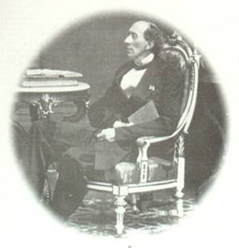
读一读
炫耀 妥当 分外 滑稽 陛下 御聘 头衔 爵士 勋章
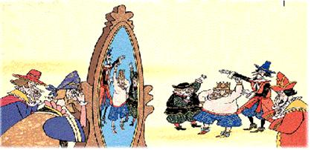
检查预习
词语解释
头 衔：指官衔、学衔等称号。
骇人听闻：使人听了非常吃惊（多指社会上发生的坏事）。骇:震惊
多音字
1.更衣（ ）
2.更多（ ）
更衣的更：念gēng，当“改换”讲。辨析与“更多”的“更”，念gèng，当“越发”讲，音、义都不相同。
1.自称（ ）
2.相称（ ）
自称的称：念chēng，当“说”讲。辨析与“相称”的“称”，念chèn，当“适合”、“配得上”讲，音、义都不相同。
说一说
从不同角度概括课文内容
（1）用大臣的口吻概括
（2）用骗子的口吻概括
（3）用小孩子的口吻概括
注意：
（1）介绍课文内容时，要使用第一人称。
（2）语言要符合人物身份。
（3）以课文内容为基础，可以适当加入想象。
这些情节都是围绕哪一个字展开的？
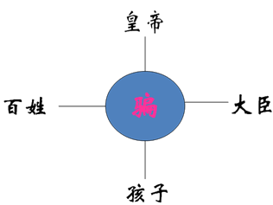
本文的结构
情节 皇帝
引子（1段） 爱新装
开端 （2—4段） 做新装
发展 （5—18段） 看新装
高潮 （19—32段） 穿新装
结局 （33—36段） 展新装
品一品
问：文中的大臣、百姓为什么不说真话？
大臣们怕别人说自己是愚蠢的、不称职的人，为了保住自己的官职，所以不敢说真话，而老百姓或出自安全考虑，或受不良世风影响，也不敢说真话。
问:文中的孩子为什么说出真话？
小孩子天真纯洁，不用怕丢官，没有受到不良世风的影响，所以敢说真话。
明确:我们要像小孩子那样保持纯真的童心，不虚伪，不说假话
小 结
请谈谈你学习本课的收获
我们要拭亮我们的眼睛，保持清醒的头脑，以防上坏人的当。
我们要学习那个敢说真话的小孩，在生活中不说假话。
我们要把聪明才智用在正道上，为国家和人民做出应有的贡献。
……
七颗钻石
围绕水发生的爱心行动有哪几次？水灌发生了什么变化？为什么会有这样的变化？
五次爱心行动
